- 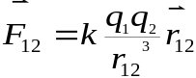电荷，库伦定律
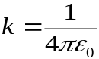公式：

电荷产生电场，电场作用带电物体。
场强：E=F/q。
场强叠加原理。
注：电偶极子的电偶极距为P=ql。
连续带电体：极限
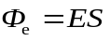电场线，单位面积内穿过的电场线数为该点场强大小
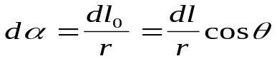场强强度通量：
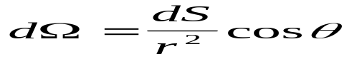平面角： 立体角：

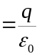
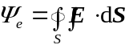
高斯定理
- 当点电荷在球心时：
- 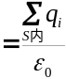当点电荷被任意曲面包围时：同上。证明略；
- 当点电荷不被曲面包围时：0。证明略；
- 曲面S包围多个电荷q1-qk，外面有多个电荷qk+1-qn：
高斯定理表明电场是有源场，电荷就是静电场的源；
高斯定理的应用（积分）：
静电场的功
- 点电场内：积分
- 任意带电体系内：电场叠加定理
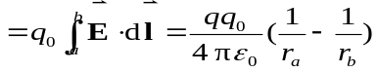电场力是保守力。
静电环路定理：
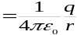电势：静电力的功，等于静电势能的减少。
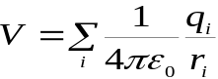点电荷电势：
点电荷系的电势：叠加定理
连续分布带电体电势：积分，着重注意均匀球面的电势分布，球壳和球面同理。。。
等势面
电场线与等势面垂直
电势梯度：电场强度等于-（电势梯度）。
电势叠加为标量叠加，故可先算出电势，再应用场强与电势梯度的关系算出场强。
带电粒子在静电场中的运动
F=Eq，其中E为除q外所有电荷在q位置激发的场强。
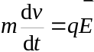电偶极子在均匀场和非均匀场的受力
低速情况略去重力，电荷运动方程：
- 初速度与电场方向相同时：a与v₀同向（有点像匀加速）
- 初速度与电场方向垂直时：a与v₀垂直（有点像平抛）

- 导体与电介质中的静电场
静电感应
静电平衡条件
- 内部场强处处为0；
- 表面场强垂直于导体表面。
电荷分布：
- 实心导体
导体表面有电荷，导体内部无电荷，场强处处为0；
2.空腔导体：
2.1.腔内没有带电体：同实心导体
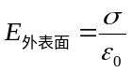2.2腔体内表面所带的电量和腔内带电体所带的电量等量异号，腔体外表面所带的电量由电荷守恒定律决定。
导体表面场强：（高斯定理）
表面曲率越大，面电荷密度越大。（可以用两个用导体线相连的小球证明，它们的电势相同）
空腔导体内外静电场
- 腔内无带电体：空腔导体内表面电荷代数和为0；
- 腔内有带电体：腔体内表面所带的电量和腔内带电体所带的电量等量异号，腔体外表面所带的电量由电荷守恒定律决定，腔外导体和电场不影响腔内电场。
静电屏蔽
- 屏蔽导体外电场，不影响腔内电场
- 将导体接地，使导体腔内电场不影响到导体外电场。（接地是将导体电势变为0，不影响外部电场）
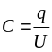电容器的电容
- 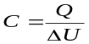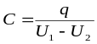孤立导体电容：
- 电容器电容：
几种常见电容器：平板电容器；圆柱形电容器；球形电容器
电容器的串联与并联：
- 串联：相加
- 并联：总电容倒数等于分电容倒数之和
电介质及其极化
有极分子：分子正电荷与负电荷中心不同
无极分子会位移极化
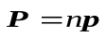有极分子取向极化
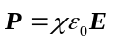电极化强度单位体积内电偶极距矢量和
电极化强度与总电场的关系：
极化电荷的面密度等于电极化强度沿法线的分量
电介质的静电场
空间任一点电场场强=自由电荷场强+束缚电荷场强
电介质内电场=自由电荷场强-束缚电荷场强
有电介质的高斯定理
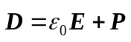总场强=自由电荷+束缚电荷/相对介电系数
电位移矢量
D,E,P三者之间关系（电位移矢量，电场强度，电极化强度）
注意：D=E*介电系数

- 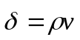恒定电流和恒定电场
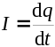电流密度矢量
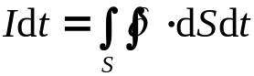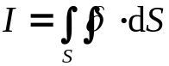电流强度
上两者之间的关系
电荷守恒定律
恒定电流
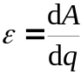内电路、外电路
电源电动势（自负极经内电路走向正极）
恒定电场也服从场强环流定理
电源、电动势
非静电力能不断分离正负电荷逆电场力方向运动
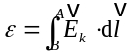电源，提供非静电力
电动势的定义：单位正电荷绕闭合回路运动一周，非静电力所做的功.
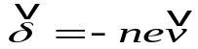电源电动势大小等于将单位正电荷从负极经电源内部移至正极时非静电力所作的功.
欧姆定律
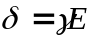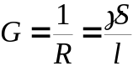微分形式
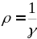电导（单位，西门子，S）
电阻率（单位，欧姆每米） 电阻率等于电导率倒数
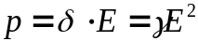焦耳楞次定理
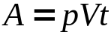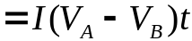热功率密度，单位时间单位体积内的焦耳热 （焦耳楞次定理微分形式）
焦耳热：
1.一段含源电路的焦耳定理
电流与电动势方向相同时，取负号，反之取正号。
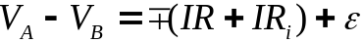也就是，电动势放电时，负号；充电时，正号。
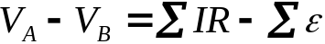2.一段含多个电源的电路的欧姆定律

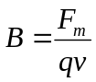
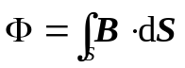
磁感强度 磁场的高斯定理
运动的电荷产生磁场，磁场作用运动电荷
磁感应强度（单位，特斯拉T,高斯Gs；1T=10000Gs）
注意磁感线性质：与电流方向成右手螺旋关系
磁通量（单位：韦伯，Wb）
通过任何曲面的磁通量为0(磁场的高斯定理)
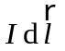毕奥—萨伐尔定理
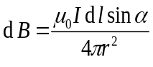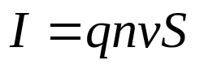电流元

其中0=410-7N•A-2，称为真空中的磁导率。
每个带电量为q的粒子以速度v通过电流元所在位置时，在P点产生的磁感应强度大小为：
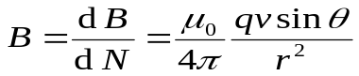

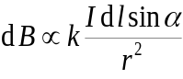注意方向，方向为速度向电荷与该点的右手螺旋法则

